山西省超限高层建筑工程抗震设防界定规定

第一条 为进一步加强山西省超限高层建筑工程抗震设防专项审查工作，根据《超限高层建筑工程抗震设防管理规定》（建设部令第111号）及住房和城乡建设部《超限高层建筑工程抗震设防专项审查技术要点》（建质﹝2015﹞67号），结合山西省的实际情况，制定本规定。
第二条 下列建筑工程属于超限高层建筑工程
（一）房屋高度超过规定，包括超过《建筑抗震设计规范》第6章钢筋混凝土结构和第8章钢结构适用的最大高度，超过《高层建筑混凝土结构技术规程》第7章中有较多短肢墙的剪力墙结构、第10章错层结构和第11章混合结构最大适用高度，超过《装配式钢结构建筑技术标准》第5章最大适用高度的高层建筑工程。
（二）房屋高度不超过规定，但建筑结构布置属于《建筑抗震设计规范》、《高层建筑混凝土结构技术规程》规定的特别不规则的高层建筑工程。
（三）屋盖的跨度、长度或结构形式超过《建筑抗震设计规范》第10章及《空间网格结构技术规程》、《索结构技术规程》等空间结构规程规定的大型公共建筑工程（不含骨架支承式膜结构和空气支承膜结构）。
（四）其它超出国家现行规范、规程规定的适用高度或适用结构类型的高层建筑结构。
第三条 抗震性能设计
（一）当房屋高度在《高层建筑混凝土结构技术规程》B级高度范围内时，比较规则的可按《高层建筑混凝土结构技术规程》进行设计。一般不规则的高层建筑可根据需要确定相应的性能目标，其总体性能目标应达到《高层建筑混凝土结构技术规程》第3.11.1条中性能水准“D”级或“C”级。
（二）其余超限高层建筑工程及超限大跨度屋盖工程应针对其不规则项的多少、程度和薄弱部位，明确提出为达到安全而比现行规范、规程的规定更严格的具体抗震措施及预期性能目标。其总体性能目标应不低于《高层建筑混凝土结构技术规程》3.11.1条中性能水准“C”级。
第四条 房屋高度超限界定（见表1）
高度超限界定（m） 表1
结 构 类 型 |  | 6度  （0.05g） | 7度  （0.1g） | 7度  （0.15g） | 8度  (0.20g) | 8度  (0.30g) | 9度  (0.40g)
混  凝  土  结  构 | 框 架 | 60 | 50 | 50 | 40 | 35
混  凝  土  结  构 | 框架-抗震墙 | 130 | 120 | 120 | 100 | 80
混  凝  土  结  构 | 抗震墙 | 140 | 120 | 120 | 100 | 80
混  凝  土  结  构 | 部分框支抗震墙 | 120 | 100 | 100 | 80 | 50
混  凝  土  结  构 | 框架-核心筒 | 150 | 130 | 130 | 100 | 90
混  凝  土  结  构 | 筒中筒 | 180 | 150 | 150 | 120 | 100
混  凝  土  结  构 | 板柱-抗震墙 | 80 | 70 | 70 | 55 | 40
混  凝  土  结  构 | 较多短肢墙 | 140 | 100 | 100 | 80 | 60
混  凝  土  结  构 | 错层的抗震墙 | 140 | 80 | 80 | 60 | 60
混  凝  土  结  构 | 错层的框架-抗震墙 | 130 | 80 | 80 | 60 | 60
混  合  结  构 | 钢框架-钢筋混凝土筒 | 200 | 160 | 160 | 120 | 100
混  合  结  构 | 型钢（钢管）混凝土外框-钢筋混凝土筒 | 220 | 190 | 190 | 150 | 130
混  合  结  构 | 钢外筒-钢筋  混凝土内筒 | 260 | 210 | 210 | 160 | 140
混  合  结  构 | 型钢（钢管）混凝土外筒-钢筋混凝土筒 | 280 | 230 | 230 | 170 | 150
钢  结  构 | 框 架 | 110 | 110 | 110 | 90 | 70
钢  结  构 | 框架-中心支撑 | 220 | 220 | 200 | 180 | 150
钢  结  构 | 框架-偏心支撑（延性墙板） | 240 | 240 | 220 | 200 | 180
钢  结  构 | 各类筒体和巨型结构 | 300 | 300 | 280 | 260 | 240
装  配  式  钢  结  构 | 钢框架结构 | 110 | 110 | 90 | 90 | 70 | 50
装  配  式  钢  结  构 | 钢框架-中心支撑结构 | 220 | 220 | 200 | 180 | 150 | 120
装  配  式  钢  结  构 | 钢框架-偏心支撑结构  钢框架-屈曲约束支撑结构  钢框架-延性墙板结构 | 240 | 240 | 220 | 200 | 180 | 160
装  配  式  钢  结  构 | 筒体（框筒、筒中筒、  桁架筒、束筒）结构  巨型结构 | 300 | 300 | 280 | 260 | 240 | 180
装  配  式  钢  结  构 | 交错桁架结构 | 90 | 60 | 60 | 40 | 40
注：1.平面和竖向均不规则（部分框支结构指框支层以上的楼层不规则），其高度应比表内数值
降低至少10%。
2.特殊设防类装配式钢结构，6、7、8度时宜按本地区抗震设防烈度提高一度后符合本表
要求，9度时应做专门研究。
第五条 一项不规则界定
具有下列某一项不规则的高层建筑（不论高度是否大于表1）为超限高层建筑，见表2。
一项不规则界定 表2
序号 | 不规则类型 | 简 要 涵 义
1 | 高位转换 | 框支墙体的转换构件位置：7度超过5层，8度超过3层
2 | 厚板转换 | 厚板转换结构
3 | 复杂连接 | 各部分层数、刚度、布置不同的错层，连体两端塔楼高度、体型  或沿大底盘某个主轴方向的振动周期显著不同的结构
4 | 多重复杂 | 结构同时具有转换层、加强层、错层、连体和多塔等复杂类型的3  种及以上
5 | 隔震高层建筑 | 高宽比大于4或大于非隔震结构相关规定
注：仅前后错层或左右错层属于表4中的一项不规则；多数楼层同时前后、左右错层属于本表
的复杂连接。
第六条 二项不规则界定
具有下列二项或同时具有下列一项和表4中某项不规则的高层建筑（不论高度是否大于表1）为超限高层建筑，见表3。
二项不规则界定 表3
序号 | 不规则类型 | 简 要 涵 义 | 备 注
1 | 扭转偏大 | 裙房以上的较多楼层考虑偶然偏心的扭转  位移比大于1.4 | 表4之1a项  不重复计算
2 | 抗扭刚度弱 | 扭转周期比大于0.9，超过A级高度的结构  扭转周期比大于0.85
3 | 层刚度偏小 | 本层侧向刚度小于相邻上层的50% | 表4之4a项  不重复计算
4 | 塔楼偏置 | 单塔或多塔与大底盘的质心偏心距大于底盘  相应边长20% | 表4之4b项  不重复计算
5 | 细腰形或  角部重叠形 | 连接宽度b小于较小主体宽度B的35%（见图一）
第七条 三项及三项以上不规则界定
同时具有下列三项及三项以上的高层建筑（不论高度是否大于表1）为超限高层建筑，见表4。
三项及以上不规则界定 表4
序号 | 不规则类型 | 简 要 涵 义 |  | 备 注
1a | 扭转不规则 | 考虑偶然偏心的扭转位移比大于1.2 |  | 参见GB50011-3.4.3
1b | 偏心布置 | 偏心率大于0.15或相邻层质心相差大于  相应边长15% |  | 参见JGJ99-3.2.2
2 | 平面布置 | 平面突出的长度l与总宽度B_{max}的比值，6、7度时大于35%，8度时大于30%；突出的长度l与其宽度b的比值，6、7度时大于2.0，8度时大于1.5（见图二） |  | 参见GB50011-3.4.3，  JGJ3-3.4.3
3 | 楼板不连续 | 有效宽度小于50%，开洞面积大于30%，  错层大于梁高 |  | 参见GB50011-3.4.3，  JGJ3-3.4.6
4a | 刚度突变 | 相邻层刚度变化大于70%（按高规考虑层高修正时数值相应调整）或连续三层变化大于80% |  | 参见GB50011-3.4.3  JGJ3-3.5.2
4b | 尺寸突变 | 竖向构件收进位置高于结构高度20%且收进  大于25%，或外挑大于10%和4m，多塔 |  | 参见JGJ3-3.5.5
5 | 构件间断 | 上下墙、柱、支撑不连续，含加强层、连体类 |  | 参见GB50011-3.4.3
6 | 承载力突变 | 相邻层受剪承载力变化大于80% |  | 参见GB50011-3.4.3
7 | 局部不规则 | 如局部的穿层柱、斜柱、夹层、个别构件错层  或转换，或个别楼层扭转位移比略大于1.2等 |  | 已计入1~6项者除外
8 | 高宽比  （见附录） | 结构体系 | 6、7度 | 8度
8 | 高宽比  （见附录） | 框 架 | >5 | >4
8 | 高宽比  （见附录） | 板柱-剪力墙 | >6 | >5
8 | 高宽比  （见附录） | 框架-剪力墙、剪力墙 | >8 | >7
8 | 高宽比  （见附录） | 框架-核心筒 | >9 | >8
8 | 高宽比  （见附录） | 筒中筒 | >9 | >8
注：1.深凹进平面在凹口设置连梁，当连梁刚度较小不足以协调两侧的变形时，仍视为凹凸不
规则，不按楼板不连续的开洞对待；
2.序号a、b不重复计算不规则项；
3.局部的不规则，视其位置、数量等对整个结构影响的大小判断是否计入不规则的一项。
4.开洞后楼板在任一方向宽度之和不应小于5m，宽度小于2m的楼板不应计入。
5.用加权平均法计算等效宽度。
第八条 其它建筑工程超限界定（见表5）
其他建筑工程超限界定 表5
序号 | 简称 | 涵 义
1 | 特殊类型  高层建筑 | 抗震规范、高层混凝土结构规程、高层钢结构高层规程和装配式钢结构技术规程暂未列入的其他高层建筑结构，特殊形式的大型公共建筑及超长悬挑结构，特大跨度的连体结构等
2 | 大跨  屋盖建筑 | 空间网格结构或索结构的跨度大于120m或悬挑长度大于40m，钢筋混凝土薄壳跨度大于60m，整体张拉式膜结构跨度大于60m，屋盖结构单元的长度大于300m，屋盖结构形式为常用空间结构形式的多重组合，杂交组合以及屋盖形式特别复杂的大型公共建筑
3 | 加层结构 | 加层结构与原主体结构体系不同
4 | 超规范 | 规范指定要专项研究的高层建筑工程
注：表中大型公共建筑的范围，参见《建筑工程抗震设防分类标准》GB50223。
说 明：
1.审查技术要点详见住房和城乡建设部《超限高层建筑工程抗震设防专项审查技术要点》。
2.当规范、规程修订后，最大适用高度等数据相应调整时，另行通知。
3.对《建筑抗震设计规范》中的特别不规则多层建筑，应按规范要求进行专门论证研究，不按超限建筑走超限程序。
4.具体工程的界定遇到问题时，可从严考虑或向山西省超限高层建筑工程抗震设防专项审查委员会咨询。
咨询电话：0351-3580072
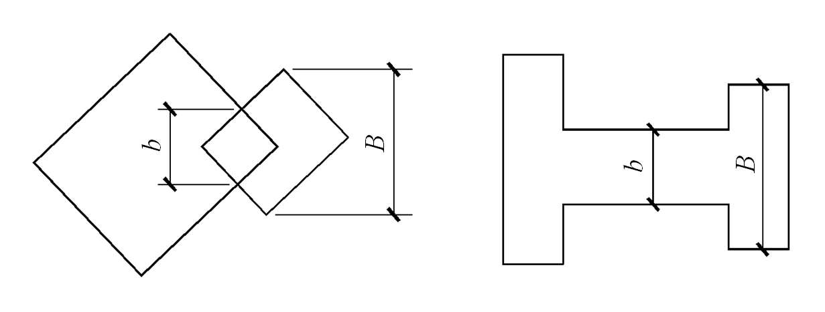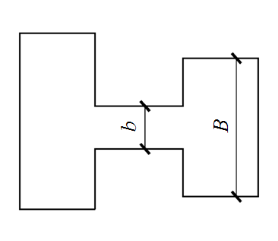
图 一
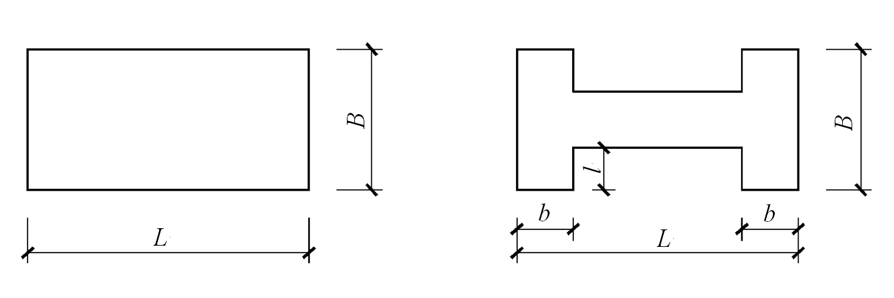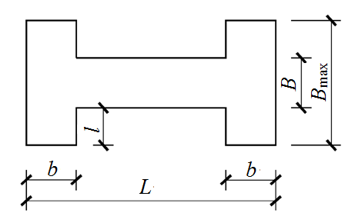
（a） （b）
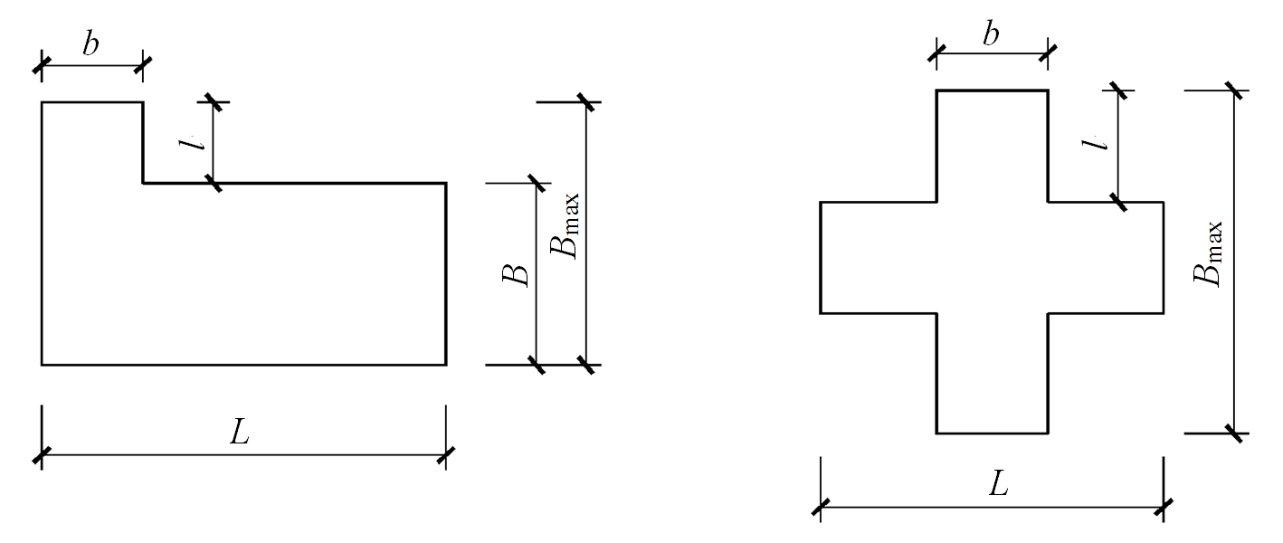
（c） （d）
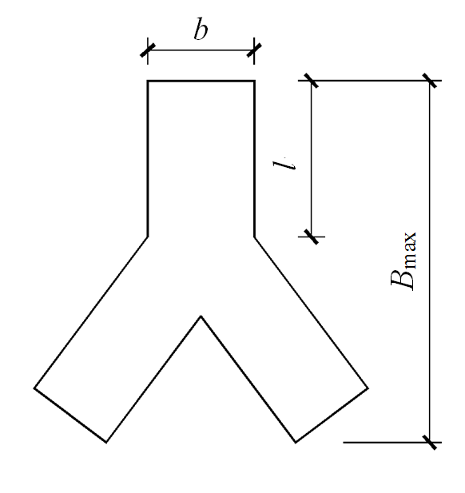
（e）
图 二
附录
对高宽比超限的超限高层建筑，应进行下列计算并采取相应措施：
1.在重力荷载与多遇水平地震标准值共同作用下，基础底面与地基之间零应力区面积不应超过基础底面面积的15%。
2.应进行多遇、设防及罕遇地震下的整体抗倾覆验算。抗倾覆及基底应力计算，多遇地震作用下，不应考虑周边相连地库及填土重量；设防及罕遇地震作用下，可考虑周边相连地库及填土重量，范围为基础外边线向上倒45°角范围内（见附图一）。
3.应进行罕遇地震下的桩基承载力验算。罕遇地震作用下，单桩压力、拉力不应超过单桩竖向抗压、抗拉承载力极限值的0.9倍。
4.应进行中震下墙肢抗拉验算。对中震时出现小偏心受拉的混凝土构件，应采取下列措施：
a.采用《高层建筑混凝土结构技术规程》中规定的特一级构造；
b.中震时双向水平地震作用下墙肢全截面由轴向力产生的平均名义拉应力超过混凝土抗拉强度标准值时，宜设置型钢承担全部拉力，且平均名义拉应力不宜超过两倍混凝土抗拉强度标准值（可按弹性模量换算钢筋、型钢和钢板的作用）。全截面型钢和钢板的含钢率超过2.5%时，平均名义拉应力可适当放松，参见下表：
型钢和钢板含钢率 | 全截面平均名义拉应力
≤2.5% | ≤2.0f_{tk}
2.5%~6% | 2.0f_{tk}~3.5f_{tk}(内插)
＞6% | ≤3.5f_{tk}
c.受拉墙肢验算时，全截面可按下列取值：
a）主要受拉方向取全截面
b）和主要受拉方向垂直相连的墙肢取3倍墙厚（墙厚为所取墙肢厚度）或主要受拉方向墙肢长度的较小值（见附图二）。

附图一：
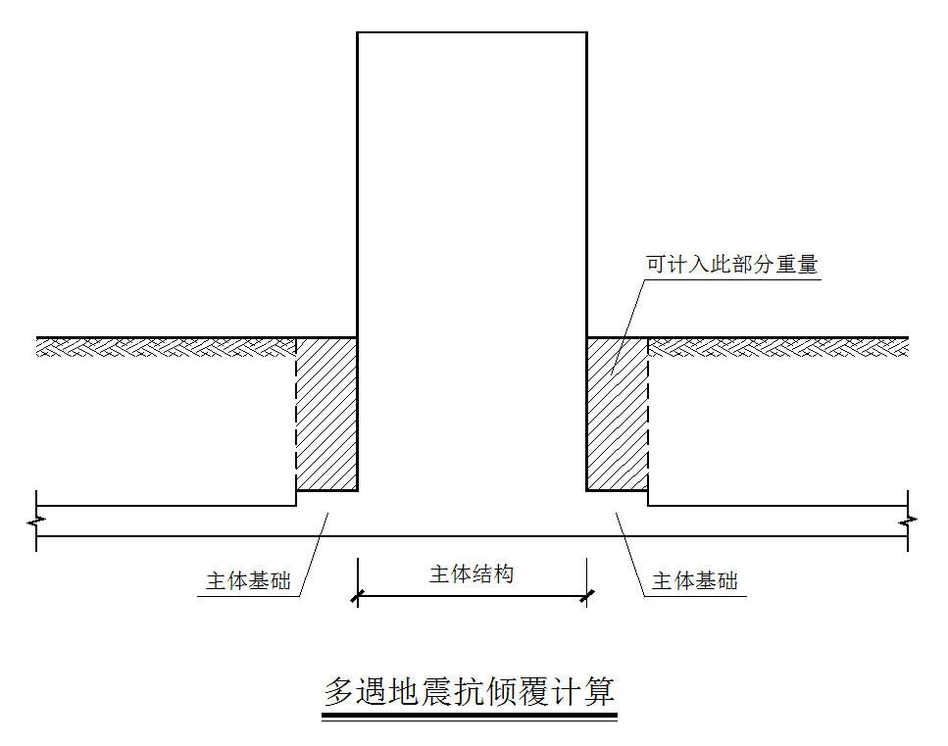
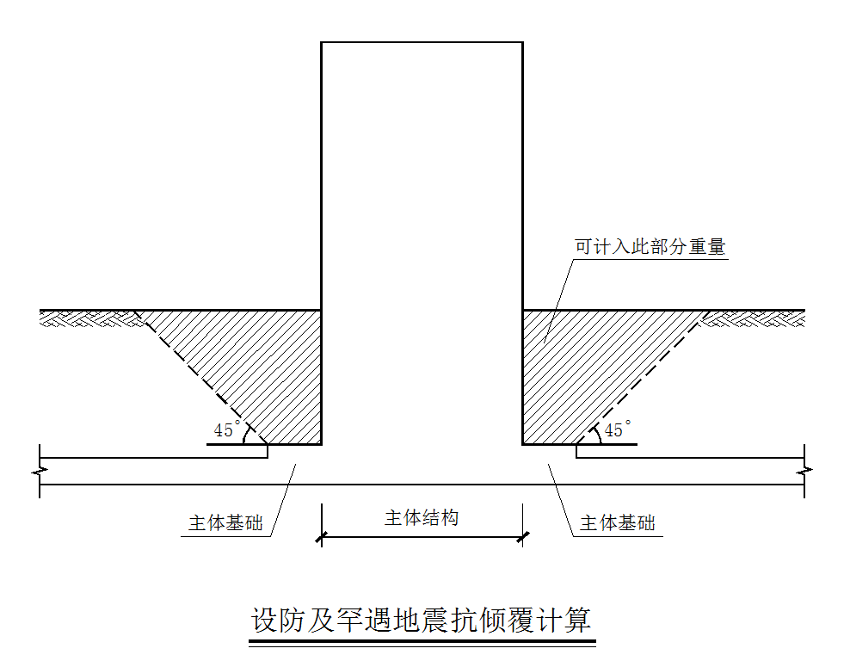
附图二：
